**Параметры для запуска приложения:**

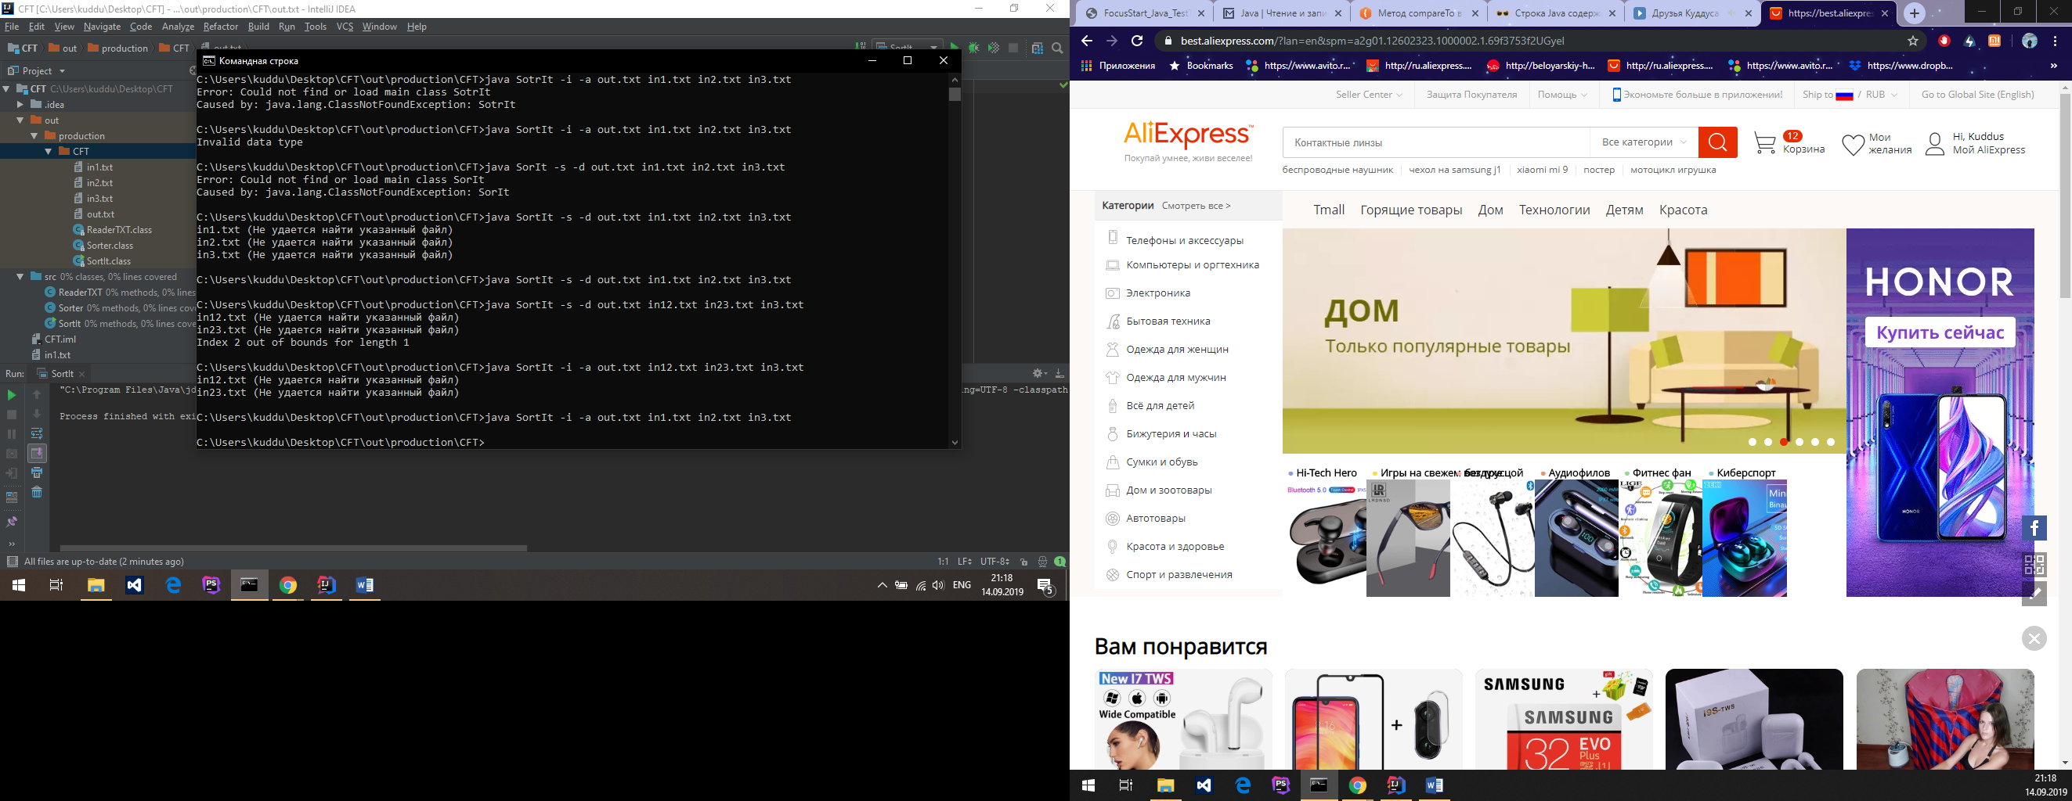

Первым параметр - тип данных для сортировки (i – целые числа, s – строки).

Второй параметр – вид сортировки (a – по возрастанию, d – по убыванию). Если не указывать данный параметр, по умолчанию будет сортироваться по возрастанию.

Третий параметр – имя выходного файла(out.txt).

Четвертый параметр – имена выходных файлов (in1.txt, in2.txt, in3.txt).

**Реализация:**

class ReaderTXT – класс для чтения данных из файла.

Методы:

* ReaderTXT(String name, char data) – конструктор класса. Входные параметры: name – имя файла или путь к файлу, data – тип данных.
* String getSting(char mod) – метод для чтения строк из файла. Входные параметры:mod – вид сортировки. В данной функции также производится проверка на порядок элементов в файле.

class Sorter – класс для сортировки элементов методом слияния.

Методы:

* Sorter(String out,ArrayList<String> in, char modData, char modSort) – конструктор класса. Входные параметры:out– имя или путь к файлу для вывода результата, in– лист, содержащий имена входных файлов или путь к ним, modData – тип данных, modSort – вид сортировки.
* void sort() – метод для сортировки входных файлов и сохранения результата сортировки.

class SortIt – основной класс.